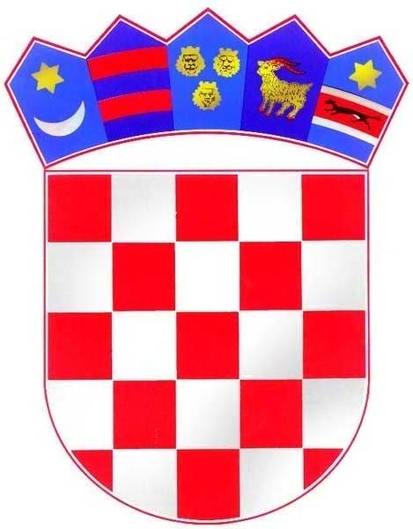
REPUBLIKA HRVATSKA
KRAPINSKO - ZAGORSKA ŽUPANIJA
OPĆINA MIHOVLJAN
OPĆINSKO VIJEĆE

KLASA: 551-05/23-01/05
URBROJ: 2140-23-01-23-03
Mihovljan, 15. 9. 2023.

Na temelju članka 39. Statuta Općine Mihovljan (“Službeni glasnik Krapinsko-zagorske županije“ br. 5/13, 11/18, 08/20 i 08/21), Općinsko vijeće Općine Mihovljan na svojoj 19. sjednici održanoj dana 15. rujan 2023. godine, donijelo je

ODLUKU
o uvjetima i načinu ostvarivanja prava na jednokratnu novčanu pomoć za novorođeno dijete

Članak 1.
Ovom Odlukom utvrđuju se uvjeti i način ostvarivanja prava na jednokratnu novčanu pomoć za novorođeno dijete, te visina i način isplate novčane pomoći, koju osigurava Općina Mihovljan.

Članak 2.
Pravo na jednokratnu novčanu pomoć za novorođeno dijete može ostvariti jedan od roditelja/samohrani roditelj/skrbnik ( u daljnjem tekstu: podnositelj Zahtjeva) ako:
- je državljanin Republike Hrvatske s prijavljenim prebivalištem u Općini Mihovljan
- novorođeno dijete ima prebivalište na području Općine Mihovljan
- podnesu pisani zahtjev za ostvarivanje prava na jednokratnu novčanu pomoć u roku od 6 (šest) mjeseci od dana rođenja djeteta.

Članak 3.
Sredstva za isplatu jednokratne novčane pomoći za novorođeno dijete osiguravaju se u Proračunu Općine Mihovljan.
Prvi dio - visina jednokratne novčane pomoći po novorođenom djetetu iznosi:
- za prvo novorođeno dijete roditelja podnositelja zahtjeva – 2.500,00 kn / 331, 80 eura
- za drugo novorođeno dijete roditelja podnositelja zahtjeva – 3.500,00 kn / 464, 53 eura
- za treće novorođeno dijete roditelja podnositelja zahtjeva – 4.500,00 kn / 597,25 eura
- za četvrto novorođeno dijete roditelja podnositelja zahtjeva – 6.000,00 kn / 796,33 eura
- za peto i svako daljnje novorođeno dijete roditelja podnositelja zahtjeva – 10.000,00 kn / 1.327,22 eura
Drugi dio u iznosu do 500,00 kn / 66,36 eura dodijeliti će se u obliku prigodnog zlatnog poklona roditeljima djeteta kod primanja Općinskog načelnika Općine Mihovljan povodom Dana Općine.

Članak 4.
Postupak za ostvarivanje prava na jednokratnu novčanu pomoć za novorođeno dijete pokreće podnositelj Zahtjeva s kojim novorođeno dijete živi u zajedničkom kućanstvu.
Zahtjev za ostvarivanje prava na jednokratnu novčanu pomoć za novorođeno dijete (u daljnjem tekstu: Zahtjev) podnosi se u pisanom obliku Jedinstvenom upravnom odjelu Općine Mihovljan, putem urudžbenog zapisnika, na propisanom obrascu, koji se nalazi na web stranici Općine Mihovljan.

Članak 5.
Uz Zahtjev je potrebno priložiti:
- osobnu iskaznicu podnositelja Zahtjeva
- rodni list ili izvadak iz matice rođenih za novorođeno dijete
- prijavu prebivališta za novorođeno dijete – uvjerenje o prebivalištu
- dokaz o broju djece koja s njim živi u zajedničkom kućanstvu
- IBAN račun na koji će se jednokratna novčana pomoć isplatiti
- dokument kojim se potvrđuje da je podnositelj Zahtjeva samohrani roditelj ili skrbnik

Jedinstveni upravni odjel može zatražiti dostavu i druge dokumentacije ukoliko ocijeni potrebnim za rješavanjem Zahtjeva.
Dokazi iz stavka 2. ovog članka, dostavljaju se u preslici

Članak 6.
Jedinstveni upravni odjel donosi Rješenje za ostvarivanje prava na jednokratnu novčanu pomoć za novorođeno dijete, koji se dostavlja podnositelju Zahtjeva.
Protiv Rješenje iz stavka 1. podnositelj zahtjeva može izjaviti žalbu Općinskom načelniku, u roku od 15 dana od primitka Rješenja.

Članak 7.
Stupanjem na snagu ove Odluke prestaje važiti Odluka o ostvarivanju prava na novčanu pomoć roditeljima za novorođeno dijete („Službeni glasnik Krapinsko-zagorske županije“ broj 51/19).

Članak 8.
Ova Odluka stupa na snagu osmog dana od dana objave u Službenom glasniku Krapinsko-zagorske županije.

Predsjednik Općinskog vijeća
mr. Silvestar Vučković, dr.vet.med.

DOSTAVITI:
- Krapinsko-zagorska županija, Upravni odjel za poslove Županijske skupštine, n/r Svjetlane Goričan, Magistratska 1, 49000 Krapina ( za objavu),
- Oglasna ploča i WEB stranica općine Mihovljan,
- Općinskom načelniku Općine Mihovljan,
- Jedinstvenom upravnom odjelu, ovdje,
- Prilog zapisniku,
- Pismohrana.

